



**一、电能**

1．用电器工作的过程，实际上就是电流经过用电器时把电能转化为其他形式能的过程。

2．电能用电能表来测量，电能的国际单位是J，生活中常用单位是kW·h，1 kW·h=3.6×106 J。

3．电能表用前后两次的读数之差来表示某段时间内用电的度数。测量较小电功时，用表盘转数读数。

4．电能计算公式：*W=UIt=Pt*（适用于所有电路）

5．电能表铭牌上一些参数的含义：

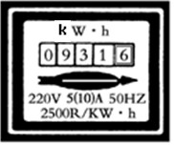

（1）“220 V”表示这个电能表在220 V的电路中使用；

（2）“5（10）A”表示标定电流是5 A，额定最大电流是10 A，电流表工作时的电流不能超过额定最大电流；

（3）“2500 R/kW·h”表示接上这块电能表上的用电器，每消耗1 kW·h的电能，电能表的转盘转3 000转。

**二、焦耳定律**

1．电流的三种效应分别是热效应、磁效应、化学效应。

2．焦耳定律的内容：电流通过导体产生的热量跟电流的二次方成正比，跟导体的电阻成正比，跟通电时间成正比。计算公式：*Q*=*I*2*Rt*(适用于所有电路)。

利用电热的例子：热水器、电饭锅、电熨斗、电热孵化器等。

防止电热的例子：电视机外壳的散热窗；计算机内的散热风扇、电动机外壳的散热片等。

3．对于纯电阻电路，电流做功消耗的电能全部转化为内能（*Q*＝*W*），这时以下公式均成立*Q*=*UIt*，*Q=*t，*Q=Pt；*对于非纯电阻电路，电能除了转化为内能，还要转化为其他形式的能量。求*Q*时只能用*Q*=*I*2*Rt*。

（1）在串联电路和并联电路中，电流产生的总热量等于部分电热之和；

（2）串联电路中，各部分电路的热量与其电阻成正比，即*=*；

并联电路中，各部分电路的热量与其电阻成反比，即*=。*







[（2020•江西）](http://www.jyeoo.com/physics/report/detail/e9b7a13a-cb82-49ab-8679-7145149308ca)给手机快速充电的过程，主要是将电能转化为________能，过一会儿，充电器发烫，这是通过电流________的方式，增大了物体的内能。

【参考答案】化学；做功。

【详细解析】给手机快速充电的过程会消耗电能，主要是将电能转化为化学能；充电器发烫，这是因为电流做功，一部分电能转化为内能。  


1．[（2020•淮安）](http://www.jyeoo.com/physics/report/detail/f710dc51-3906-40a7-92a0-66d19fd164e2)如图所示分别是小英家上月初和上月末电能表的示数。结合表盘上的信息可知，下列选项中正确的是（　　）

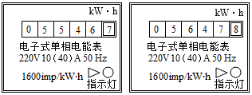

A．小英家家庭电路中的干路电流不得超过10A

B．小英家上个月消耗的电能为1011kW•h

C．电能表上指示灯闪烁320次，表示家庭电路消耗电能0.2J

D．电能表上指示灯闪烁的次数越多，说明电路中消耗的电能越多

【答案】D

【解析】A、由图知电能表允许通过的最大电流为40A，因此小英家干路中的电流不得超过40A，故A错误；  
B、小英家上月消耗的电能为：5647.8kW•h-5546.7kW•h=101.1kW•h，故B错误；  
C、指示灯闪烁320次消耗的电能：；故C错误；  
D、1600imp/kW•h表示每消耗1kW•h的电能，指示灯闪烁1600次，电能表上指示灯闪烁的次数越多，则电路中消耗的电能越多，故D正确。  
故选：D。

2．[（2020•镇江）](http://www.jyeoo.com/physics/report/detail/660a016b-d284-4900-8a06-d8757d963571)某电烤箱内部简化电路如图所示，R1和R2为长度和材料均相同的电热丝，铭牌上的部分参数如表所示。该电烤箱处于低温挡时，正常工作12min所消耗的电能为________kW⋅h，R2的阻值为________Ω，R1的横截面积比R2的________。

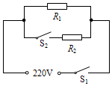

|  |  |  |
| --- | --- | --- |
| 电烤箱参数表 | | |
| 额定电压 | | 220V |
| 额定 功率 | 高温挡 | 1500W |
| 低温挡 | 500W |

【答案】0.1；48.4；小。

【解析】由电路图可知，当S1、S2都闭合时，R1、R2并联，电路中的电阻最小，由可知，电烤箱的电功率较大，据此确定电烤箱为高温挡；  
开关S1闭合、S2断开时，电路为R1的基本电路，电路的电阻较大，由可知，电烤箱的电功率较小，据此确定电烤箱为低温挡；  
（1）电烤箱低温挡正常工作12min消耗的电能：；  
（2）由可得，R1的阻值：，  
R2的功率：P2=P高-P低=1500W-500W=1000W，  
R2的阻值：；  
（3）因R1＞R2，而R1和R2为长度和材料均相同的电热丝，则R1的横截面积比R2小。  




[（2020•宿迁）](http://www.jyeoo.com/physics/report/detail/e7ad6646-4a26-4ab5-87a0-5c03697a6489)图是探究“影响电流热效应因素”的实验装置，将R1、R2两电阻丝密封在两只完全相同的烧瓶内，且R1＞R2，瓶内装入等质量的煤油，下列说法错误的是（　　）

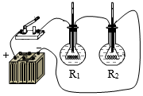

A．烧瓶内选用比热容较小的液体，可以使实验现象更明显

B．该装置可以探究电流通过电阻丝产生的热量与电阻大小的关系

C．实验中通过温度计示数的变化来比较电阻丝产生热量的多少

D．若要比较水和煤油的比热容大小，只需将一个烧瓶内的煤油换成等质量的水即可

【参考答案】D

【详细解析】A、在液体质量相同、吸收热量相同的情况下，比热容小的物质温度要升高的多，所以用比热容小的液体可以使实验现象更明显，故A正确；  
B、由图可知，该电路为串联电路，通过两个电阻的电流和通电时间是相同的，电阻不同，所以该装置可以探究电流通过电阻丝产生的热量与电阻大小的关系，故B正确；  
C、通电后电流通过电阻丝做功，产生热量使煤油的温度升高，通过观察温度计的示数大小来判断电流产生的热量的多少，这个研究方法为转换法，故C正确；  
D、比较水和煤油的比热容大小时，需要用相同的加热器加热质量相同的不同液体，使它们在相同的时间内吸收相同的热量，所以需要控制两个电阻的阻值相同，故D错误。  
本题选错误的；  
故选：D。



1．[（2020•娄底）](http://www.jyeoo.com/physics/report/detail/8fb4200d-3923-48fe-b1d8-8436bcd61d13)下列事例，属于防止电流热效应产生危害的是（　　）

A．养鸡场使用电热孵化器孵小鸡

B．家里使用电热水壶烧水

C．小明妈妈用电熨斗熨衣服

D．电脑温度过高时，风扇会及时启动，给电脑降温

【答案】D

【解析】ABC、用电热孵化器孵小鸡、使用电热水壶烧水、用电熨斗熨衣服，都是将电能转化为内能，属于利用电流的热效应，故ABC不符合题意；  
D、电脑温度过高时，风扇会及时启动，给电脑降温，是为了防止电热产生危害，故D符合题意。  
故选：D。

2．[（2020•黄石）](http://www.jyeoo.com/physics/report/detail/4b131bc7-f1be-46de-b906-fc4c6e2b6111)如图所示，两个密闭容器中接入电热丝R1、R2，右边容器上方接入电热丝R3，在通电时间相同的情况下，观察两个U形管中液面高度的变化。本实验是根据________（选填“气体”、“液体”）的热胀冷缩来反映电流产生的热量多少，已知R1=10Ω，R3=6Ω，为了研究电流产生的热量与电流的关系，则R2=________Ω．若将R3和R2并联接入右边密闭容器中，则可研究电流产生的热量与________的关系。

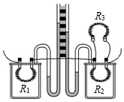

【答案】气体；10；电阻。

【解析】该实验装置是利用容器中空气的热胀冷缩来反应放热的多少，产生热量的多少不能直接观察，通过U形管液面高度差的变化来反映；  
为了研究电流产生的热量与电流的关系，需要控制电阻和通电时间相同，通过的电流不同，所以R1、R2的阻值应该是相同的，即R2=10Ω；  
若将R3和R2并联接入右边密闭容器中，则该整体与R1串联在电路中，通过的电流和通电时间相同，但容器内总电阻与R1电阻不同，所以可以探究电热与电阻大小的关系。  




**一、单选题**

1．（2020·山东济南市·九年级一模）下列常见的现象中，能量转化的描述不正确的是（　　）

A．弯折铁丝——机械能转化为内能

B．保温瓶的瓶盖蹦起——内能转化为机械能

C．燃料燃烧——化学能转化为内能

D．干电池供电——电能转化为化学能

2．（2020·全国九年级专题练习）小明是一个爱动手并且善于思考的同学。一天他把自己的手机拆开，看到了一块如图所示的锂电池。以下是他做出的判断，其中不正确的是（　　）

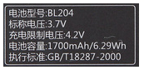

A．这块电池能提供的电能大约为23000J

B．图中mAh和Wh都是能量的单位

C．将这块电池充满电需要的电费将不会超过0.1元（每度电0.48元）

D．不考虑机械自重及摩擦等，这块电池提供的电能若全部用来驱动电动机，能借助机械将一个中学生提升超过20m高

3．（2020·山东济南市·九年级三模）在学习了物理后，小明对能量的转化很感兴趣。如图所示，他认真观察分析家中的电器在 工作时发生的能量转化，其中将电能主要转化为机械能的是（　　）

A．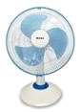电风扇

B．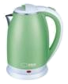电水壶

C．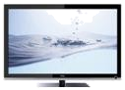电视机

D．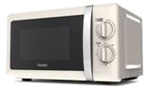微波炉

4．（2020·全国九年级课时练习）在国际单位制中，电功的单位是

A．瓦特 B．焦耳 C．安培 D．千克

5．（2020·湖北襄阳市·九年级一模）如图所示的用电器中，工作时将电能转化为机械能的是

A．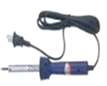电烙铁  figure B．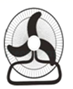 电风扇

C．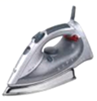电熨斗 D．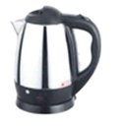   电水壶

6．（2020·广西玉林市·九年级其他模拟）当前社会，每家每户都装有电能表，用它测量以下那个物理量（ ）

A．电功率 B．电流 C．电能 D．电压

7．（2020·扬州市梅岭中学九年级三模）下列用电器工作时，将电能几乎全部转化为机械能的是（　　）

A．电灯

B．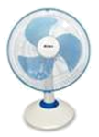电风扇

C．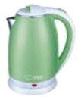电水壶

D．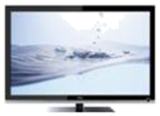电视机

8．（2020·河南郑州市·郑州外国语中学九年级月考）如图是探究“电流通过导体时产生的热跟什么因素”有关的实验装置，两个透明的容器中密封着等质量的空气。关于这一实验，下列说法正确的是（　　）

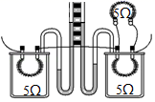

A．该实验装置探究的是电流产生的热与电阻的关系

B．该装置用U形管中液体热胀冷缩来反应电阻放热的多少

C．若容器外电阻断路，则相同时间内，与没断比，左侧U形管中液面高度差小

D．若将左侧容器中电阻换成10Ω电阻后，可探究电流产生的热与电阻的关系

9．（2020·浙江杭州市·九年级其他模拟）电动机与小电珠串联技入电路，电动机正常工作时，小电珠的电阻为*R*1，两端电压为*U*1，流过的电流为*I*1；电动机的内电阻为*R*2，两端电压为*U*2，流过的电流为*I*2，则（　　）

A．*I*1<*I*2 B． C． D．

10．（2020·广东深圳市·九年级一模）如图所示是电阻甲和乙的*U*-*I*图象，下列说法正确的是（　　）

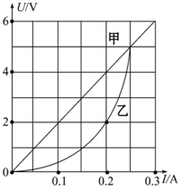

A．甲的电阻值保持10Ω不变

B．乙的电阻值保持20Ω不变

C．甲、乙并联接在电压为2V电源上时，乙的功率为0.4W

D．甲、乙串联通过电路中电流为0.2A时，经过1s的时间，电阻甲产生的热量为0.6J

11．（2020·山东青岛市·九年级一模）甲、乙两电热器电阻之比为4∶5，电流之比为2∶1，则相同时间内产生热量之比为（　　）

A．5∶8 B．16∶5 C．8∶5 D．5∶2

12．（2020·吉林长春市·九年级二模）下列用电器中，利用电流热效应工作的是（ ）

A．电暖气 B．计算器 C．电视机 D．笔记本电脑

13．（2020·山东菏泽市·九年级三模）已知一台直流电动机两端的电压为6V，通过电动机的电流为2A。线圈的电阻为0.5Ω。则在1min内电动机消耗的电能及产生的热量分别

A．720J 、720J B．720J、600J C．720J 、120J D．600J、120J

14．（2020·吉林省第二实验学校九年级其他模拟）在家庭电路中，有时导线长度不够，需要把两根连接起来，而连接处往往比别处更容易发热，加速老化，甚至引起火灾。这是因为导线连接的位置（　　）

A．电阻小 B．电阻大

C．电流小 D．功率小

15．（2020·全国九年级课时练习）在探究电流通过导体产生的热量跟什么因素有关的实验中，某同学将两只阻值不同的电阻丝*R*1、*R*2分别密封在两个完全相同的烧瓶中，并设计了如图所示的装置。已知*R*1<*R*2，装入烧瓶的煤油质量相等，下列有关此探究活动的各种表述，错误的是( )

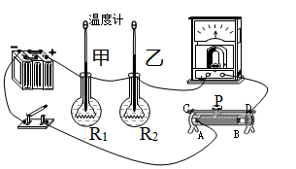

A．在相同的通电时间内，电阻丝*R*2产生的热量较多

B．此装置可探究电流通过导体产生的热量与电阻大小是否有关

C．*R*1、*R*2串联是为了控制电流大小一定

D．电流通过导体产生的热量的多少是通过电阻大小来体现的

**二、填空题**

16．（2020·辽宁抚顺市·九年级其他模拟）如图所示是小明家的电能表，这只电表盘上的读数为______kW·h，他家额定功率为120W的电冰箱单独接入电路12小时，消耗0.72 kW·h的电能，电能表的转盘转______转。由于冰箱是间歇性工作，他家电冰箱实际工作______h。

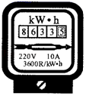

17．（2020·新疆博尔塔拉蒙古自治州·九年级一模）电热水袋（俗称电暖宝）是冬季暖手、暖足的理想用品。

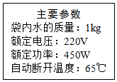

(1)电热水袋的工作原理是利用了电流的__。电热水袋充水做加热物质，是利用了水的__大的特性。

(2)如图是某电热水袋的主要参数，若使电热水袋内水温升高30℃，则水需要吸收的热量为__J。电热水袋正常工作，不考虑其外壳吸收的热量及其他热量损失，电热水袋初温为20℃，通电8min后将处于__状态（填“通电加热”或“自动断电”）。已知*c*水=]

18．（2020·广西贺州市·九年级一模）如图甲是小灯泡L的*U*-*I*图象，将此灯接入图乙的电路中（电源电压不变），闭合开关S1后，灯L的实际功率为2W；再闭合开关S2后，电流表示数变化了0.2A，则电阻*R*的阻值是______Ω，此时1min内电路产生的热量是______J。

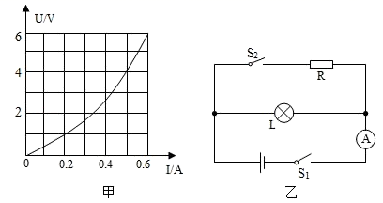

19．（2020·山东临沂市·九年级二模）如图甲所示为灯泡和电动机的串联电路，电源电压为5V，电流表示数为0.3A，电动机线圈的电阻为0.5Ω，灯泡的*I*﹣*U*图象如图乙所示。则此时灯泡的电阻为______Ω（计算结果保留到小数点后一位）；通电1min电动机线圈放出的热量为______J。

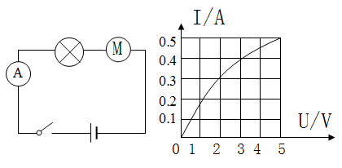

20．（2020·四川成都市·九年级一模）某款迷你电炖盅有加热和保温两个档，加热档的功率为100W，如图是其简化的电路图，已知，电炖盅的旋钮开关处于图示位置时是______档，电炖盅在保温挡工作10min产生的热量是______J。

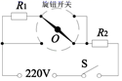

**三、实验题**

21．（2020·山东临沂市·九年级二模）小雷通过下面如图甲的实验装置探究水和煤油的吸热能力。

（1）该实验中，在两个相同的烧瓶中分别装上______相等、初温相同的水和煤油，对两个电热丝的要求是*R*1______*R*2（选填“＝”或“≠”）；

（2）闭合开关，通电一段时间，记录温度计的示数，画出温度随时间变化图象如图乙，该实验中通过______来比较水和煤油的吸热多少，由乙图可知，______吸热能力强；

（3）小雷想用该实验装置继续探究电流流过导体时产生的热量与电阻的关系，除了保证*R*1≠*R*2外，还应该在两个烧瓶中装入等质量的______（选填“水”或“煤油”）。

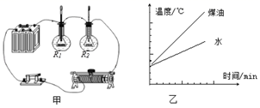

22．（2020·山东济南市·九年级三模）在探究“导体产生的热量与导体中的电流、导体的电阻和通电时间关系”的实验中，小军和小明合作设计的实验装置如图所示，两烧瓶甲、乙中煤油质量相等，两只温度计示数相同，作为温度计示数变化的初始温度，电阻丝的阻值，。

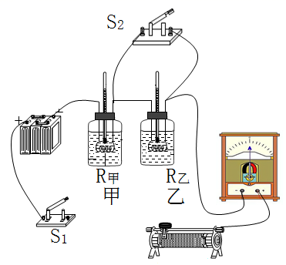

(1)请你用笔画线代替导线，在答题卡上帮小军和小明把实物电路连接完整，要求开关Sl闭合时电路中电阻最大；______

(2)实验中玻璃瓶内液体选择了煤油而不是水，选择煤油的理由是______；

(3)小军要探究导体产生的热量与时间的关系，先移动滑动变阻器划片至某一位置，然后闭合开关S1、S2，每隔100s观察温度计示数的变化计入下方表一以内，这里温度计示数的变化反映的是______；

表一:

|  |  |  |
| --- | --- | --- |
| 数据编号 | 第1组 | 第2组 |
| 电流*I*/A | 0.3 | 0.3 |
| 电阻*R*/Ω | 10 | 10 |
| 通电时间*t*/s | 100 | 200 |
| 温度升高量△*t*/℃ | 1.5 | 3 |

(4)接下来小军保持S1闭合，直接断开S2，探究导体产生的热量与电阻的关系，小明发现此时记录的甲玻璃瓶温度变化在一段时间内大于乙玻璃瓶温度变化，这不符合生活常识，请你帮他们指出存在的问题______；

(5)纠正问题后，继续实验，记录如下表二所示。

表二:

|  |  |  |
| --- | --- | --- |
| 数据编号 | 第3组 | 第4组 |
| 电流*I*/A | 0.6 | 0.6 |
| 电阻*R*/Ω | 10 | 20 |
| 通电时间*t*/s | 200 | 200 |
| 温度升高量△*t*/℃ | 12 | 24 |

通过表一和表二综合分析，选择第______组和第______组，可以探究导体产生的热量与电流的关系，结论是 ______ 。

**四、计算题**

23．（2020·山东济宁市·九年级二模）创建生态文明城市需要我们共同关注环境。我市某兴趣小组为了检测空气质量指数，设计了如图甲所示的检测电路，*R*为气敏电阻，其电阻的倒数与空气质量指数的关系如图乙所示，已知电源电压12V保持不变。*R*0＝5Ω，当电压表示数为4V时。求：

（1）通过*R*的电流：

（2）2 min内*R*0消耗的电能；

（3）此时空气质量指数。

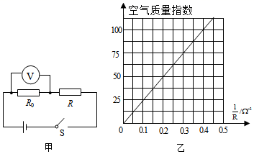

24．（2020·江苏盐城市·九年级其他模拟）几千年来中国的厨艺最讲究的就是“火候”。现在市场上流行如图甲所示的新型电饭锅，采用“聪明火”技术，电脑智能控温、控压，智能化控制食物在不同时间段的温度，以得到最佳的口感和营养，其简化电路如图乙所示。*R*1和*R*2均为电热丝，S1是自动控制开关。把电饭锅接入220V的电路中，在电饭锅工作的30min内，电路中总电流随时间变化的图像如图丙所示，求：

(1)电饭锅的最大电功率；

(2)电热丝*R*2的阻值；

(3)30min内电饭锅产生的热量。

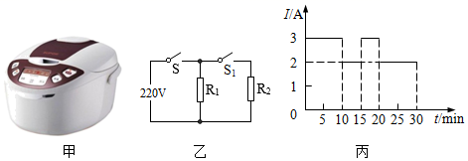

25．（2020·苏州市吴江区金家坝学校九年级一模）张阳家新买了一口电饭锅，如图所示，通过查看说明书，发现电饭锅工作时有两种状态：一种是锅内的水烧干以前的加热状态，另一种是水烧干后的保温状态，图中乙是电饭锅的电路图，*R*1是电阻（发热忽略不计），*R*2是加热用的电热丝。

(1)自动开关S接通或断开时，电饭锅分别处于哪种状态？说明理由。

(2)要是*R*2在保温状态下的功率是加热状态下的九分之一，*R*1与*R*2应满足什么关系？

(3)“母亲节”到了，张阳想为妈妈准备泡脚水，由于水温较低，小梦先从盛有5kg水的桶中取出2kg水倒入电饭锅中加热4min后，将水倒回水桶中，经过测量桶中水温升高了20℃（整个过程不计能量损失水的比热容为4200J/(kg·℃)，请计算*R*2的阻值。

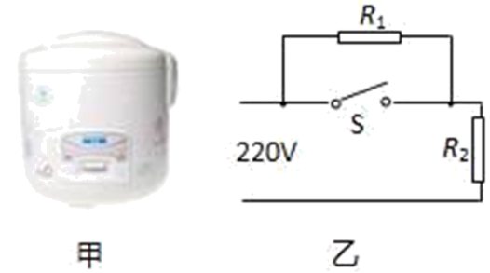

**五、综合题**

26．（2020·江苏盐城市·九年级月考）电热膜是一种新型的电热器件，如图甲所示是一种常见的电热膜。电热膜是在绝缘的聚酯薄膜表面，经过特殊工艺加工形成的一条条薄的导电墨线，导电墨线两端与金属导线相连，形成网状结构，其内部结构如图乙所示。电热膜通电工作时没有发红、炽热或发光现象的产生。它与被加热的物体直接接触，产生的热量很快传给被加热物体，所以电热膜本身的温度并不太高，不易氧化，使用寿命长。在制造电热膜时，会出现不同区域的导电墨线厚度不均匀的现象，厚的导电墨线电阻小。导电墨线的电阻随温度变化的关系如图丙所示，这种温度特性的优点是，它不会因厚度不均匀而出现严重的发热不均、局部过热的现象，这是电热丝所不具备的，它保证了电热膜各处的温度均衡。

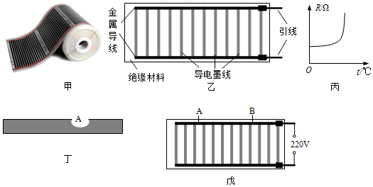

(1)电热膜取暖器工作时，室内空气温度升高是通过______方式增加空气内能的。

(2)某根导电墨线的局部导电材料脱落，如图丁中*A*部分，这根导电墨线的电阻会______。

A．变大　　 B．变小　　　 C．不变　　　　 D．以上三种情况均有可能

(3)与传统的电热丝加热器相比，电热膜取暖器的发热效率高，原因是______。

(4)传统的电热丝发生接触不良时，会引起火灾，是因为______。

(5)将图戊中一块电热膜接入电路，正常工作时金属导线中*A*、*B*处电流分别为*IA*和*IB*，则*IA*______*IB*（选填“＞”、“＜”或“=”）。

(6)电热膜不会因厚度不均而出现局部过热的现象，原因______。



**一、单选题**

1．（2020·广西梧州市·中考真题）下列家用电器中，主要将电能转化为内能的是（　　）

A．电饭锅 B．电风扇 C．洗衣机 D．电视机

2．（2020·山东济南市·中考真题）测量物理量的大小要用到测量工具和仪表。使用图所示的仪表可以（　　）

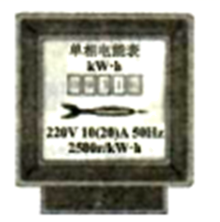

A．辨别零线和火线 B．检验物体是否带电

C．测量消耗的电能 D．测量消耗的电功率

3．（2020·浙江衢州市·中考真题）下列用电器把电能主要转化为机械能的是（　　）

A．电风扇 B．电灯 C．电饭煲 D．电熨斗

4．（2020·江苏淮安市·中考真题）如图所示分别是小英家上月初和上月末电能表的示数。结合表盘上的信息可知，下列选项中正确的是（　　）

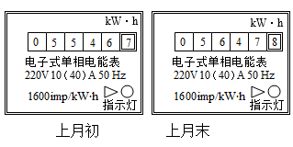

A．小英家家庭电路中的干路电流不得超过10A

B．小英家上个月消耗的电能为1011kW⋅h

C．电能表上指示灯闪烁320次，表示家庭电路消耗电能0.2J

D．电能表上指示灯闪烁的次数越多，说明电路中消耗的电能越多

5．（2019·湖南中考真题）小明家上次查看电能表示数figure，本次查看时电能表读数如图所示，则下列说法正确的是

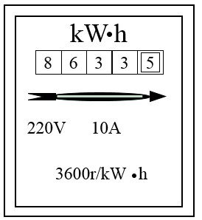

A．他家在这段时间内消耗的电能为903kw·h

B．电能表是测量电功率的仪表

C．若只让一个标有“220V 1000w”的电热水器正常工作10min，则电能表的圆盘转了600转

D．这个电能表的额定功率为2200W

6．（2019·黑龙江中考真题）下列物理量与测量仪器对应关系不正确的是

A．长度——刻度尺 B．电压——电压表 C．时间——停表 D．电阻——电能表

7．（2020·山东烟台市·中考真题）如图甲所示，电源电压保持不变，电阻*R*2＝10Ω，闭合开关S，电压表V1、V2的指针偏转情况完全相同，如图乙所示。则下列说法正确的是（　　）

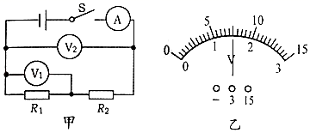

A．电流表A的示数为0.6A

B．电阻*R*1的阻值为10Ω

C．电阻*R*2的电功率为9W

D．10s内电阻*R*1产生的热量为36J

8．（2020·江苏宿迁市·中考真题）图是探究“影响电流热效应因素”的实验装置，将*R*1、*R*2两电阻丝密封在两只完全相同的烧瓶内，且*R*1＞*R*2，瓶内装入等质量的煤油，下列说法错误的是（　　）

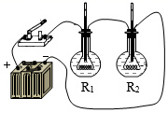

A．烧瓶内选用比热容较小的液体，可以使实验现象更明显

B．该装置可以探究电流通过电阻丝产生的热量与电阻大小的关系

C．实验中通过温度计示数的变化来比较电阻丝产生热量的多少

D．若要比较水和煤油的比热容大小，只需将一个烧瓶内的煤油换成等质量的水即可

9．（2020·湖南株洲市·中考真题）如图所示，长度、横截面积一样，材料不同的两个长方体电阻串联在电路中，电阻分别为*R*1=2Ω，*R*2=4Ω，在它们表面涂上厚度一样的蜡。现在闭合开关给它们通电，过一段时间后，我们观察到（　　）

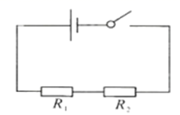

A．*R*1上的蜡熔化得快 B．*R*2上的蜡熔化得快

C．*R*1、*R*2上的蜡熔化得一样快 D．无法比较

10．（2020·山东青岛市·中考真题）甲、乙两个电热器的电阻之比为，通电相同时间产生的热量之比为，则通过甲、乙的电流之比为（　　）

A． B． C． D．

11．（2020·山东聊城市·中考真题）下表是小明家电饭煲铭牌的部分信息，小明家电能表的示数如图所示。把电饭煲接在家庭电路中使用时，下列说法错误的是（　　）

|  |  |  |
| --- | --- | --- |
| 额定电压 | 220V | |
| 频率 | 50Hz | |
| 额定功率 | 高挡 | 1800W |
| 中挡 | 1200W |
| 低挡 | 500W |

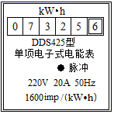

A．电饭煲是利用电流的热效应工作的

B．电饭煲在中挡正常工作时电热丝阻值比低挡正常工作时小

C．电饭煲在高挡正常工作10min，消耗的电能是1.08×106J

D．若家中只接入电饭煲，在高挡正常工作10min，电能表示数将变成7328.6kW·h

12．（2020·广西南宁市·中考真题）下列家用电器主要利用电流的热效应工作的是：

A．电饭锅

B．电冰箱

C．电视机

D．电风扇

13．（2020·山东菏泽市·中考真题）历史上最先精确地确定了电流产生的热量跟电流、电阻和通电时间的关系的物理学家是（ ）

A．安培 B．伏特 C．奥斯特 D．焦耳

14．（2020·广东东莞市·中考真题）下列用电器利用电流的热效应工作的是（　　）

A．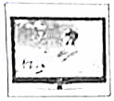电视机 B．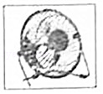电风扇

C．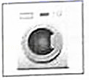洗衣机 D．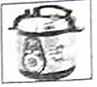电饭煲

**二、多选题**

15．（2018·湖南衡阳市·中考真题）电动自行车有行驶工作、蓄电池充电两种状态，局部电路图如图所示．断开S后，充电插口可以外接充电器对蓄电池进行充电．电功自行车行驶过程中，其电动机正常工作电压为48V，此时通过电动机线圈的电流为5A．电动机线圈的电阻是0.5Ω，下列说法正确的是

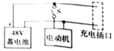

A．对蓄电池充电时，蓄电池相当于电路中的用电器

B．电动自行车的电动机是把电能全部转化为机械能

C．电动机正常工作1min，电流通过线圈所产生的热量为14400J

D．电动机正常工作lmin，消耗的电能为14400J

**三、填空题**

16．（2020·山东淄博市·中考真题）居家学习期间，小明利用家中物品开展实践活动。图甲是他自制的调光小台灯，物体a应选择_____（填“铅笔芯”或“塑料细棒”）。闭合开关，向左移动夹子，小灯泡变亮，说明电阻的大小与导体的_____有关。他断开家中其他用电器，记下电能表的示数如图乙所示，只让额定功率是2200W的电热水器正常工作30min，电能表的读数变为_____kW•h。

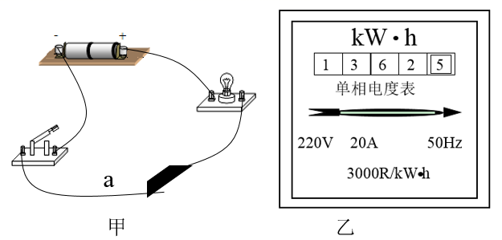

17．（2020·吉林中考真题）如图是某电热水壶铭牌上的部分信息。该电热水壶在额定电压下工作100s，消耗的电能是_____ J； 它是利用电流的_____效应工作的。

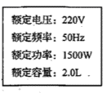

18．（2020·吉林长春市·中考真题）如图甲所示是常见的电热液体蚊香器。

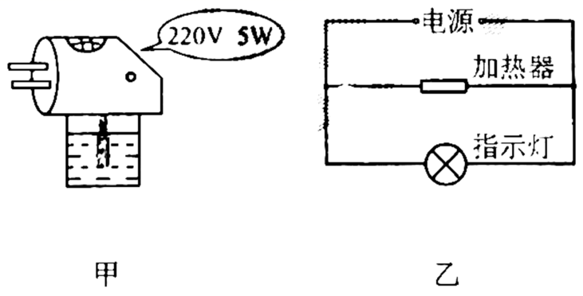

(1)将蚊香器插入插座，加热器开始工作，温度升高，其内能______；

(2)驱蚊液被加热汽化后充满整个房间，说明气体之间能发生______现象；

(3)如图乙是蚊香器的内部电路图，指示灯和加热器的连接方式是______联。蚊香器正常工作10h消耗的电能是______kW·h。

19．（2020·辽宁鞍山市·中考真题）某品牌电热水壶上标有“220V 1400W”的字样，小明发现烧水过程中电热水壶的发热体部分很快变热，但连接的导线却不怎么热，这是因为导线的电阻比发热体的电阻______。在额定电压下，电热水壶烧水3min，这段时间内电热水壶发热体产生的热量是______J。若发热体产生的热量全部被水吸收，能将______kg的水从20°C升高到100°C（*c*水=4.2×103J/(kg·°C)）

20．（2020·辽宁盘锦市·中考真题）如图所示的电路中，*R*的阻值为10Ω，闭合开关，电流表指针正常偏转，则电源的右端是极；滑动变阻器的滑片向左移动，电流表示数______（填“变大”、“变小”或“不变”），当电流表示数为0.2A时，通电10s，*R*产生的热量是______J。

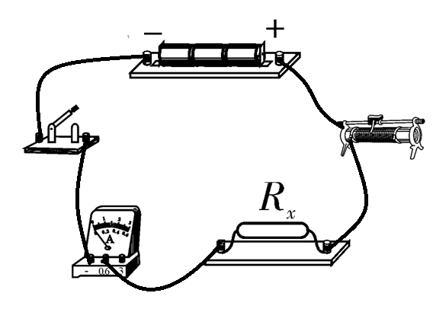

21．（2020·西藏中考真题）中国24岁的青年科学家曹原研究发现，石墨烯在特定的条件下电阻突然变为0，这种现象叫做超导现象。根据______定律可知，如果用超导材料输送电能，就可以大大降低由于电阻引起的电能损耗。

**四、实验题**

22．（2020·湖南邵阳市·中考真题）同学们准备了学生电源、滑动变阻器、电流表、开关、导线。还有完全相同的甲、乙两烧瓶，其中分别装有电阻、和相同的温度计，连接了如图所示的电路，进行实验探究：

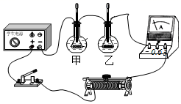

(1)小明利用这套装置比较甲、乙两瓶中液体的比热容，为了使两种液体在一定时间内吸收的热量相等，他设计电路时必须满足的条件是、的阻值______（选填“相同”或“不同”）。实验中保持液体质量相同。闭合开关，通电一段时间后，小明发现甲瓶中温度计示数升高，乙瓶中温度计示数升高，则______（选填“甲”或“乙”）瓶中液体的比热容较小；

(2)小丽利用这套装置探究电流产生的热量跟电阻的大小是否有关，她设计电路时应使、阻值______（选填“相同”或“不同”）；除控制电流大小和通电时间相同外，还应控制液体的种类和______相同。

23．（2020·湖北黄石市·中考真题）如图所示，两个密闭容器中接入电热丝*R*1、*R*2，右边容器上方接入电热丝*R*3，在通电时间相同的情况下，观察两个U形管中液面高度的变化。本实验是根据______（选填“气体”“液体”）的热胀冷缩来反映电流产生的热量多少，已知*R*1=10Ω，*R*3=6Ω，为了研究电流产生的热量与电流的关系，则*R*2=______Ω。若将*R*3和*R*2并联接入右边密闭容器中，则可研究电流产生的热量与______的关系。

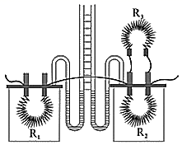

24．（2020·江苏泰州市·中考真题）如图所示是小明“探究影响电流热效应的因素”的实验装置，在甲、乙两瓶中装入质量和初温均相同的煤油，*R*1、*R*2采用如图连接方式的目的是__________。闭合开关一段时间后，乙瓶中温度计的示数较高，由此说明通电导体产生的热量与__________有关。小华用相同装置（煤油质量也相等）同时进行实验，细心的小红看到小明和小华两组电阻丝阻值相等的烧瓶中，小华这一组的煤油升温比小明的快，比较发现：小华的滑动变阻器接入电路的阻值较小，根据这一现象，小红__________（选填“能”或“不能”）初步判断出通电导体产生的热量与通过导体的电流有关。

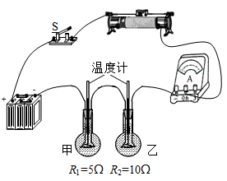

**五、计算题**

25．（2020·广东东莞市·中考真题）如图所示，电路中定值电阻*R*1和*R*2并联在电压为6V的电源上，当开关S闭合时，电流表A1的示数为0.6A，电流表A2的示数为0.2A。求：

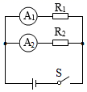

(1)定值电阻*R*1的大小；

(2)电路中的总电流*Ⅰ*总；

(3)通电30s内，电路消耗的总电能。

26．（2020·山东淄博市·中考真题）如图是探究电流通过导体时产生热量与电流的关系实验装置。烧瓶中煤油的质量为200g，电阻丝R的阻值为20Ω。电路中电源电压为12V且保持不变，滑动变阻器的规格为“50Ω 1A”。闭合开关，调节滑动变阻器的滑片，当电流表示数为0.5A时，通电5min观察到烧瓶中煤油的温度从25℃升高了3℃。[*c*煤油＝2.1×103J/（kg•℃）]求：

(1)滑动变阻器连入电路的阻值。

(2)煤油吸收的热量。

(3)电阻丝的加热效率。

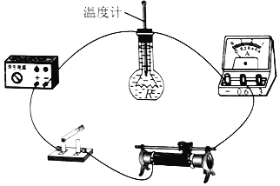





1．D

【解析】

A．弯折铁丝，铁丝的温度会升高，内能增大，这个过程中是弯折铁丝的机械能转化为内能，故A正确，不符合题意；

B．保温瓶的瓶盖蹦起，是保温瓶内的水蒸气对瓶盖做功，那么水蒸气的内能减少，转化为瓶盖的机械能，故B正确，不符合题意；

C．燃烧燃料，是燃料储存的化学能转化为内能，故C正确，不符合题意；

D．干电池供电，则将干电池储存的化学能转化为电能，故D错误，符合题意。

故选D。

2．B

【解析】

A．这块电池能提供的电能大约为



23000J相差不大，A正确，故A不符合题意；

B．mA是电流的单位，h是时间的单位，所以mAh是电荷量的单位，不是能的单位，W是功率的单位，h是时间的单位，故Wh是能量的单位，B错误，故B符合题意；

C．由A知电池能提供的电能大约为



将这块电池充满电需要的电费



，C正确，故C不符合题意；

D．中学生的重力约为500N，根据可知，将一个中学生提升的高度



D正确，故D不符合题意。

故选B。

3．A

【解析】

A．电风扇工作时主要将电能转化为机械能，故A符合题意；

B．电水壶工作时主要将电能转化为内能，故B不符合题意；

C．电视机工作时主要将电能转化为光能和声音，故C不符合题意；

D．微波炉工作时主要将电能转化为电磁波，故D不符合题意。

故选A。

4．B

【解析】

A．瓦特是电功率的单位，故A不符合题意；

B．焦耳是电功的单位，故B符合题意；

C．安培是电流的单位，故C不符合题意；

D．千克是质量的单位，故D不符合题意。

故选B。

5．B

【解析】

电流做功的过程实质上是电能转化为其它形式能的过程，即用电器消耗了电能，获得了其它形式的能量；电烙铁是把电能转化为内能的装置；电风扇是把电能转化为机械能的装置；电熨斗是把电能转化为内能的装置；电水壶是把电能转化为内能的装置，综上所述，只有B符合题意，故选B．

6．C

【解析】

电能表是用来测量电能的仪器。

故选C。

7．B

【解析】

A．电灯是把电能转化为内能和光能，故A不符合题意；

B．电风扇是把电能转化为机械，故B符合题意；

C．电水壶是把电能转化为内能，故C不符合题意；

D．电视机是把电能转化为光能和声能，故D不符合题意。

故选B。

8．C

【解析】

A．根据控制变量法可知，探究电流产生的热量与电阻关系时，需要控制电流、通电时间相同，电阻不同，而图中的两个电阻都是相同的，故无法完成探究，故A错误。

B．电流通过导体产生热量的多少不能直接观察，但气体温度的变化可以通过U形管中液面高度差的变化来反映，不是利用液体的热胀冷缩，故B错误。

C．容器外电阻发生断路前，左侧的电阻为5Ω，右侧的总电阻为2.5Ω，则电路的总电阻为7.5Ω；容器外电阻发生断路后，电路中只有两个电阻串联，则总电阻为10Ω；容器外电阻发生断路后，整个电路的总电阻增大了，根据欧姆定律可知，电路中的总电流减小了，在电阻、通电时间不变时，电流减小，则产生的热量变少，所以左侧U形管中液面高度差变小，故C正确。

D．探究电流产生的热量与电阻关系时，需要控制电流、通电时间相同，电阻不同，若将左侧容器中电阻换成10Ω电阻后，根据并联电路电流的特点可知，此时通过两个电阻的电流是不同的，不能探究电流产生的热与电阻的关系，故D错误。

故选C。

9．D

【解析】

A．小电珠与电动机串联，所以*I*1=*I*2，故A错误，不符合题意；

BCD．对小电珠，由欧姆定律可得，电动机正常工作时由于线圈切割磁感线产生反电动势抵消部分电压，则，有



故D正确，符合题意；BC错误，不符合题意。

故选D。

10．C

【解析】

A．由图象可知，甲对应的电流与电压成正比，根据欧姆定律可知甲电阻的阻值不变，当时，对应的电流为，由可得，甲的电阻值



故A错误；

B．由图象可知，乙电阻的阻值在变化，故B错误；

C．甲、乙并联时，因并联电路中各支路两端的电压相等，且干路电流等于各支路电流之和，  
所以，由图象可知，当电源的电压为2V时，通过甲、乙的电流

，

时符合，此时电路总电流



则乙的功率



故C正确；

D．由图象可知，甲、乙串联，电路中的电流为0.2A时，甲乙两端电压分别为

、

经过1s的时间，电阻甲产生的热量



故D错误。

故选C。

11．B

【解析】

由*Q*=*I*2*Rt*可得，在相同时间内产生的热量之比



故选B。

12．A

【解析】

利用电流热效应工作的用电器电能主要转化为内能．

A. 电暖气，工作时将电能转化为内能，利用了电流的热效应，故A符合题意；

B. 计算器，主要利用电流处理信息，没有利用电流的热效应，故B不符合题意；

C. 电视机，利用电流处理信息，将电能转化为光能和声音，没有利用电流的热效应，故C不符合题意；

D. 笔记本电脑，利用电流处理信息，将电能转化为光能和声音，没有利用电流的热效应，故D不符合题意；

故选A．

点睛：这类的题目从能的转化过程，很容易判断，特别是利用热效应工作的用电器，生活中我们都是很熟悉的，生活中要多留心．

13．C

【解析】

在1min内电动机消耗的电能

*W*=*UIt*=6V×2A×60s=720J

电动机产生的热量

*Q*=*I*2*Rt*=（2A）2×0.5Ω×60s=120J

故选C。

14．B

【解析】

在家庭电路中，导线相互连接处因接触不良，该处的电阻较大，导线连接处与导线串联在电路中，通过的电流相等、通电时间相等根据*Q*=*I*2*Rt*，连接处产生的热量较多，往往比别处更容易发热，加速导线老化，甚至引起火灾．故B符合题意。

故选B。

15．D

【解析】

A．已知*R*1< *R*2，通过两个电阻的电流相等，由可知：在相同的通电时间内，电阻丝*R*2产生的热量较多。A选项正确，不符合题意；

B．因两烧瓶内电热丝的电阻不等，是可以探究电热与电阻的关系的。B选项正确，不符合题意；

C．串联电路中电流是相等的，两个电阻为了控制电流大小一定，C选项正确，不符合题意；

D．在此实验中，电流产生热量的多少是通过温度计示数的变化显示出来的。D选项错误，符合题意。

故选D。

16．8633.5 2592 6

【解析】

[1]电能表最后一位是小数位，单位是kW·h；从电能表上可以看出电能表的示数为8633.5 kW·h。

[2]由表中数据可知，电冰箱12小时消耗0.72 kW·h的电能，而电能表的转盘是消耗1 kW·h转动3600转；则消耗0.72 kW·h转盘转动的圈数为



[3]由可得，冰箱12h中实际工作的时间为



17．热效应 比热容  自动断电

【解析】

(1)[1][2]电热器的工作原理是电流的热效应，故电热水袋的工作原理是利用了电流的热效应；因为水的比热容较大，根据可知，降低相同的温度，水放出的热量多，所以电热暖手宝里面用水作为放热物质。

(2)[3][4]水需要吸收的热量为



通电时消耗的电能



由题意知，水吸收的热量



由可得，此时水的末温



由于水的温度升高到65℃时就自动断电，故暖手宝通电8min后将处于自动断开状态。

18．20 168

【解析】

[1]闭合开关S1后，灯L的实际功率为2W，由甲图可知，电源电压为4V，此时通过灯泡的电流为0.5A；再闭合开关S2后，灯与电阻并联，灯与电阻互不影响，电流表示数要变大，电流表示数变化了0.2A，所以可求出电阻*R*的阻值是



[2]此时总电流为



所以此时1min内电路产生的热量是



19．6.7 2.7

【解析】

[1]该电路为串联电路，串联电路中，电流处处相等；电流表示数为0.3A时，根据图象可知，灯泡两端的电压为2V；根据欧姆定律可知，灯泡的电阻为



[2]通电1min电动机线圈放出的热量为



20．保温 

【解析】

[1]由图可知，开关处于图示位置时，、串联，电路的总电阻最大，电源电压一定，由知，此时电路的总功率最小，为保温挡。

[2]当旋钮开关旋转后，电路为的简单电路，电路的总电阻最小，总功率最大，为加热档。由可得*R*2的阻值



所以保温挡工作时产生热量



21．质量 ＝ 加热时间 水 煤油

【解析】

(1)[1][2]根据控制变量法可知，探究水和煤油的吸热能力时，需要控制水和煤油的质量和初温相同；实验中，应采用相同的加热器加热，两个电阻串联，电流是相同的，需要控制两个电阻相同，则在相同的时间内，两个电阻放出的热量是相同的，则液体吸收的热量相同。

(2)[3][4]水和煤油吸热的多少是通过加热时间来反映的；根据图乙可知：在质量、升高相同的温度时，水的加热时间长，说明水吸收的热量比煤油吸收的热量多；所以水的吸热能力强。

(3)[5]用该实验装置继续探究电流流过导体时产生的热量与电阻的关系时，需要控制电流和通电时间相同，电阻不同，即

*R*1≠*R*2

电阻产生的热量被液体吸收，需要控制液体的质量、种类和初温相同，根据温度计升高的示数的大小来比较放出热量的多少；由于水的吸热能力大于煤油的吸热能力，在吸收相同热量时，煤油的温度变化大，实验现象更明显，所以需要在两个烧瓶中装入等质量的煤油。

22．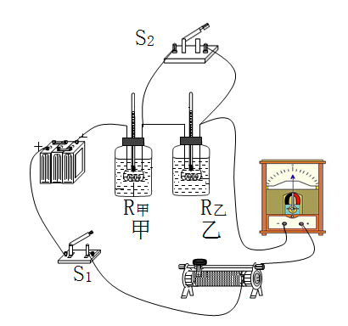 煤油的比热容比水的比热容小，相同质量的水和煤油，吸收相同的热量后，煤油升高的温度比水升高的温度大，现象更明显 相同时间内两电阻产生热量的多少 两瓶中煤油的初始温度是不相同的 2 3 在导体电阻和通电时间一定时，通过导体的电流越大，导体产生的热量越多

【解析】

(1)[1]由图知，只闭合时，两电阻串联，要使整个电路中的电阻最大，变阻器接入电路的阻值最大，即变阻器的滑片应位于最大值端，则应将的右接线柱与变阻器的右下接线柱相连，如下图所示。



(2)[2]因煤油的比热容比水的比热容小，相同质量的水和煤油，吸收相同的热量后，煤油升高的温度比水升高的温度大，现象更明显。

(3)[3]通过温度计示数变化进而反映导体在电路中相同时间内产生的热量的大小，故温度计示数反映的是相同时间内两电阻产生热量的多少。

(4)[4]探究导体产生的热量与电阻的关系应保持甲乙两瓶中煤油初始温度相同，而小军直接断开，此时两瓶中煤油的初始温度是不相同的，不能得出正确结论。

(5)[5][6][7]由表可知，探究导体产生的热量与电流的关系应保持导体的电阻阻值和通电时间相同，而改变电流的大小，故应选择2、3两组，可得出在导体电阻和通电时间一定时，通过导体的电流越大，导体产生的热量越多的结论。

23．（1）0.8A：（2）384J；（3）25

【解析】(1)由图甲，*R*0和*R*串联，电压表测*R*0两端的电压，所以



(2)2 min内*R*0消耗的电能

*W*0＝*U*0*I*0*t*＝4V×0.8A×120s＝384J

(3)气敏电阻*R*两端的电压

*U*R＝*U*﹣*U*0＝12V﹣4V＝8V

所以此时气敏电阻*R*的阻值



则



由图象乙可知，此时空气质量指数为25。

答：(1)通过*R*的电流为0.8A：

(2)2 min内*R*0消耗的电能为384J；

(3)此时空气质量指数为25。

24．(1)660W；(2)220Ω；(3)9.9×105J

【解析】(1)由图丙可知，通过电饭锅的最大电流为3A，则电饭锅的最大电功率

*P*大=*UI*大=220V×3A=660W

(2)由图乙可知，当开关S闭合、S1断开时，电路为*R*1的简单电路，此时电路的总电阻最大（大于并联时的总电阻），电路的总电流最小，即*I*小=2A；当开关S、S1闭合时，*R*1与*R*2并联，电路的总电阻最小，电路的总电流最大，且*I*大=3A；因并联电路中各支路独立工作、互不影响，则通过*R*1的电流不变（始终为2A），因并联电路中干路电流等于各支路电流之和，则通过*R*2的电流

*I*2=*I*大﹣*I*小=3A﹣2A=1A

因并联电路中各支路两端的电压相等，由可得，电热丝*R*2的阻值



(3)由图丙可知，电路中的电流*I*大=3A和*I*小=2A时工作的时间均为*t*=15min，则30min内电饭锅产生的热量



答：(1)电饭锅的最大电功率为660W；

(2)电热丝*R*2的阻值为220Ω；

(3)30min内电饭锅产生的热量为9.9×105J。

25．(1)见解析；(2)*R*1=2*R*2；(3)27.7Ω

【解析】(1)当自动开关S断开时，*R*1、*R*2串联，此时电饭锅的功率



当S闭合时，*R*1被短路，电路为*R*2的基本电路，此时电饭锅的功率



因为*P*1＜*P*2，所以自动开关断开时是保温状态，自动开关闭合时是加热状态。

(2)由欧姆定律和可得，在保温状态下*R*2的功率



在加热状态下*R*2的功率



由题意知





化简可得

*R*1=2*R*2

此时*R*2保温状态下的功率是加热状态下的九分之一。

(3)桶中水温升高了20℃，则桶中水吸收的热量



由题意可知，消耗的电能

*W*=*Q*吸=4.2×105J

由可得，*R*2的阻值



答：(1)S断开时，*R*1、*R*2串联，此时电饭锅的功率：；S闭合时，*R*1被短路，电路为*R*2的基本电路，此时电饭锅的功率：；因为*P*1＜*P*2，所以自动开关断开时是保温状态，自动开关闭合时是加热状态；

(2)当*R*1=2*R*2时，*R*2在保温状态下的功率是加热状态下的九分之一；

(3)*R*2的阻值为27.7Ω。

26．热传递 A 电热膜通电工作时，没有发红、炽热现象 电热丝接触不良，会导致接触面积变小，电阻变大，会使局部过热 ＜ 墨线温度升高时电阻增大，所以发热功率减小

【解析】

(1)[1]电热膜取暖器工作时放出热量，室内空气吸收热量，温度升高，是通过热传递的方式使得室内温度升高。

(2)[2]部分的凹形会导致横截面积变小，电阻变大，故选A。

(3)[3]此题可以从原文中获取答案：电热膜通电工作时，没有发红、炽热现象。

(4)[4]电阻的影响因素为：长短、横截面积和材料，电热丝接触不良，会导致接触面积变小，电阻变大，在局部产生的热量过多。

(5)[5]因为墨线是并联的，如图中，若通过每条墨线的电流为*I*，则*IA=*3*I*，*IB=*9*I*，因此*IA*＜*IB*。

(6)[6]从丙图可以看出随温度升高导电墨线电阻而增大，由，所以发热功率减小。



1．A

【解析】

电流做功的过程，实际上就是个能量转化的过程，从电能转化成其它形式的能；在常见的家用电器中，洗衣机、电风扇是把电能转化为机械能；电饭锅是把电能转化为内能，电视机工作时主要把电能转化为光能和声能，少部分电能转化为内能。

故选A。

2．C

【解析】

图中的测量仪表是电能表，是测量消耗电能的工具。

故选C。

3．A

【解析】

A．电风扇工作时将电能主要转化为机械能，故A项符合题意；

B．电灯在工作时将电能转化为光能和内能，故B项不符合题意；

CD．电熨斗和电饭锅在工作时将电能转化为内能，故CD项不符合题意。

故选A。

4．D

【解析】

A．由图知电能表允许通过的最大电流为40A，因此小英家干路中的电流不得超过40A，故A错误；

B．小英家上月消耗的电能为

5647.8kW⋅h﹣5546.7kW⋅h＝101.1kW⋅h

故B错误；

C．1600imp/kW⋅h表示每消耗1kW⋅h的电能指示灯闪烁1600次，指示灯闪烁320次消耗的电能为



故C错误；

D．电能表上指示灯闪烁的次数越多，则电路中消耗的电能越多，故D正确。

故选D。

5．C

【解析】

A.因为电能表两次示数差就是消耗的电能，且注意电能表最后一位是小数，所以，由图知道，他家在这段时间内消耗的电能是：*W*=8633.5kW•h-8543.2kW•h=90.3kW•h，故A错误；

B.电能表是测量消耗电能的仪表，不是测量电功率的，故B错误；

C.电能表上标有的3600r/（kW•h）表示电路中每消耗1kW•h的电能，电能表的转盘转过3600r，所以，当只让一个标有“220V 1000W”的电热水器正常工作10min，其消耗的电能是： ，电能表的圆盘转过的圈数是：，故C正确；

D.由该电能表的铭牌知道，其允许接入用电器的最大功率是：*P=UI*=220V×10A=2200W；但电能表属于测量仪表，不消耗电能，所以，没有额定功率，故D错误．

6．D

【解析】

A.长度的测量工具是刻度尺，故A正确；

B.电压表是测量电压的工具，故B正确；

C.停表是物理学中用来测量时间的工具，故C正确；

D.电能表是用来测量电能的工具，不是用来测量电阻的，故D错误。

7．A

【解析】

从电路中可看出V2示数较大，电压表V1、V2的指针偏转情况完全相同，两表所选量程不同，V2应是大量程，示数为7.5V，V1应是小量程，示数为1.5V。

*R*2的电压为



电路中的电流为



电阻*R*1的阻值为



电阻*R*2的电功率



10s内电阻*R*1产生的热量为



故选A。

8．D

【解析】

A．在液体质量相同、吸收热量相同的情况下，比热容小的物质温度要升高的多，所以用比热容小的液体可以使实验现象更明显，故A正确，不符合题意；

B．由图可知，该电路为串联电路，通过两个电阻的电流和通电时间是相同的，电阻不同，所以该装置可以探究电流通过电阻丝产生的热量与电阻大小的关系，故B正确，不符合题意；

C．通电后电流通过电阻丝做功，产生热量使煤油的温度升高，通过观察温度计的示数大小来判断电流产生的热量的多少，这个研究方法为转换法，故C正确，不符合题意；

D．比较水和煤油的比热容大小时，需要用相同的加热器加热质量相同的不同液体，使它们在相同的时间内吸收相同的热量，所以需要控制两个电阻的装置相同，故D错误，符合题意。

故选D。

9．B

【解析】

由电路图可知，两个电阻串联，通过的电流相同；由焦耳定律可知电阻发热为



通电相同时间后，电阻越大则发热量越大，即*R*2上的蜡熔化得快；故B符合题意。

故选B。

10．C

【解析】

甲、乙两个电热器通电相同时间产生的热量之比为，根据*Q=I*2*Rt*有



已知甲、乙两个电热器的电阻之比为，则



即通过甲、乙的电流之比为



故ABD错误，C正确。

故选C。

11．D

【解析】

A．电饭煲是利用电流的热效应工作的，将电能转化为内能，故A正确，不符合题意；

B．由*R*=可知，电压不变，*P*越大，*R*越小，中挡时的电功率大于低挡时的功率，电压不变，所以在中挡正常工作时电热丝阻值比低挡正常工作时小，故B正确，不符合题意；

C．电饭煲在高挡正常工作10min，消耗的电能

*W*=*Pt*=1800W×10×60s=1.08×106J

故C正确，不符合题意；

D．若家中只接入电饭煲，在高挡正常工作10min，消耗的电能

*W*=*Pt*=1.8kW×h=0.3kW·h

电能表示数将变成

7325.6kW·h+0.3kW·h=7325.9kW·h

故D错误，符合题意。

故选D。

12．A

【解析】

电冰箱、电风扇主要是把电能转化为机械能，电视机在工作时，主要将电能转化为光能和声能，故不合题意；

只有电饭锅是把电能转化为内能，是利用电流的热效应，符合题意．

故选A.

13．D

【解析】

安培在电与磁的研究上做出了突出贡献。伏特主要是发明电池，奥斯特发现电生磁，ABC均不符合。焦耳发明了焦耳定律，揭示了电流产生的热量跟电流、电阻和通电时间的关系

14．D

【解析】

电视机在工作时，主要将电能转化为光能和声能；电风扇、洗衣机主要是把电能转化为机械能；都不是利用电流的热效应，故ABC不合题意；

电饭煲工作时把电能转化为内能，是利用电流的热效应，故D符合题意．

故选D．

15．AD

【解析】

A、对蓄电池充电时，蓄电池消耗了电能，蓄电池相当于电路中的用电器，故A正确；

B、电动自行车的电动机是把电能大部分转化为机械能和小部分内能，故B错误；

C、电动机正常工作lmin，电流通过线圈所产生的热量：

 ，故C错误；

D、电动机正常工作lmin，消耗的电能： ，故D正确．

故选AD．

16．铅笔芯 长度 2462.5

【解析】

[1]铅笔芯与塑料细棒相比，铅笔芯能够导电，而塑料细棒不行，故应该选择铅笔芯。

[2]向左移动夹子铅笔芯的长度发生了变化，电阻发生变化，导致电流发生了变化，故导体的电阻的大小与导体的长度有关。

[3]热水器工作的消耗的电能为



此时电能表的读数为



故电能表的读数为2462.5kW·h。

17．1.5× 105 热

【解析】

[1]由题意可知，该电热水壶正常工作，它在100s时间内消耗的电能



[2]电热水壶工作时，将电能转化为内能，它是利用电流热效应工作的。

18．增大 扩散 并 0.05

【解析】

(1)[1]将蚊香器插入插座，加热器开始工作，温度升高，其内能增大。

(2)[2]扩散现象表明，一切物质的分子都在不停地做无规则运动，所以驱蚊液被加热汽化后充满整个房间，说明气体之间能发生扩散现象。

(3)[3]从图乙可以看到，加热器和指示灯两端分别连在一起，它们的连接方式是并联。

[4]从图甲可以看到，蚊香器的额定功率是5W，蚊香器正常工作10h消耗的电能



蚊香器正常工作10h消耗的电能是。

19．小 2.52×105 0.75

【解析】

[1]热水壶的发热体与电线串联，通过它们的电流及时间相等，但热水壶的发热体的电阻比电线的电阻大得多，由焦耳定律可知，热水壶的发热体比电线产生的热量就多得多，所以电热丝很热，但与之相连的电线却不怎么热。

[2]在额定电压下，烧开一壶水用时3min，这段时间内电热水壶发热体产生的热量



[3]根据公式得，加热水的质量



20．变大 4J

【解析】

[1]当滑动变阻器向左滑动的时候，接入电路的阻值变小，根据欧姆定律可得，电路中的电流变大。

[2]根据焦耳定律可得*R*产生的热量为



21．焦耳定律

【解析】

根据焦耳定律可知，如果输送电路的电阻为零，在输送电路上消耗的电能为0。

22．相同 乙 不同 质量

【解析】

(1)[1]由于电阻串联，通过的电流相等、通电时间相同，根据可知，要使电流通过电阻丝产生的热量相等，还必须要求阻值相同。

[2]由可知，甲乙的质量和吸收热量相同，甲温度升高较小，比热容较大，乙的比热容小。

(2)[3]探究电流产生电流的热量跟电阻的大小是否有关，应使电阻的大小不同，电流和通电时间相同。

[4]通过温度计的示数变化来判断产生热量的多少，所以还要控制液体的种类和质量相同。

23．气体 10 电阻

【解析】

[1]单位时间内电流通过导体时产生的热量越多，空气的温度升高的越快，内外的气压差越大，U形管中液面的高度差越大，利用气体的热胀冷缩来反应电阻丝放出热量的多少。

[2]研究电流产生的热量与电流的关系，应控制通电时间相同，两个密闭容器中电阻相等，故

*R*2=*R*1=10Ω

*R*2的阻值为10Ω。

[3]*R*3和*R*2并联后总电阻

*R*并==3.7Ω

将*R*3和*R*2并联接入右边密闭容器中，左右两个密闭容器中电阻不同，通电时间相同，电流相同，故可研究电流产生的热量与电阻的关系。

24．控制电流和通电时间相同 电阻 能

【解析】

[1]由图可知，两电阻串联，目的是控制*R*1和*R*2中的电流相同，而且还可以控制通电时间相同。

[2]乙瓶中温度计的示数较高，可知在电流与通电时间相同的情况下，电阻越大，产生的热量越多；说明通电导体产生的热量与电阻的大小有关。

[3]由题意可知，小华和小明用相同的装置做实验，可知加热的电阻阻值相同；但小华的滑动变阻器接入电路的阻值较小，由欧姆定律可知，小华做实验时电路中的电流较大，此时小华这一组的煤油升温比小明的快，说明在通电时间和电阻大小相同的情况下，通过导体的电流越大，产生的热量越大，即小红可以初步判断出通电导体产生的热量与通过导体的电流有关。

25．（1）10Ω；（2）0.8；（3）144

【解析】

(1) *R*1的阻值为



(2)电路中的总电流为



(3)电路消耗的电能等于电流做的功，为



答：(1)定值电阻*R*1的大小为10Ω；

(2)电路中的总电流*Ⅰ*总为0.8A；

(3)通电30s内，电路消耗的总电能为144J。

26．(1)4Ω；(2)1260J；(3)84%

【解析】

(1)由欧姆定律可得电路中的总电阻为



滑动变阻器连入电路的阻值为



(2)煤油吸收的热量为



(3)电阻丝放出的热量为



电阻丝的加热效率为



答：(1)滑动变阻器连入电路的阻值为4Ω；(2)煤油吸收的热量1260J；(3)电阻丝的加热效率84%。